
全球及中国工业用乙氧基硅烷行业市场份额调研报告
原硅酸四乙酯，正式名称为四乙氧基硅烷(TEOS)，硅酸乙酯是一种有机化合物，化学式为Si(OC2H5)4。 TEOS 是一种无色液体，它在水中降解。TEOS 是原硅酸 Si(OH)4 的乙酯，它是最常见的硅醇盐。
由原硅酸四乙酯制成的产品的最终用途会有所不同。在涂料中，原硅酸四乙酯可提高硬度以及耐刮擦性、耐高温溶剂性和耐酸性；典型工业用途的例子是汽车修补和饮料罐涂层；专业和消费者用途包括油漆、木材和金属底漆以及着色剂和清漆。在密封剂中，原硅酸四乙酯在密封剂制造和密封剂应用过程中用作交联剂和粘合促进剂，密封剂的使用广泛用于各种工业、专业和消费终端用途，包括建筑和汽车工业。原硅酸四乙酯还用于非金属和金属颜料表面处理、半导体制造、砖石、模具制备以及作为实验室化学品，大多数用途利用该物质的交联能力。
根据最新调研报告显示，预计2029年全球工业用乙氧基硅烷市场规模将达到3.38亿美元，未来几年年复合增长率CAGR为6.59%。
工业用乙氧基硅烷产品
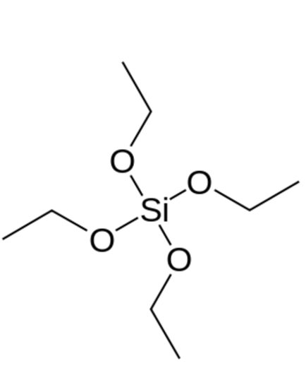
工业用乙氧基硅烷，全球市场总体规模
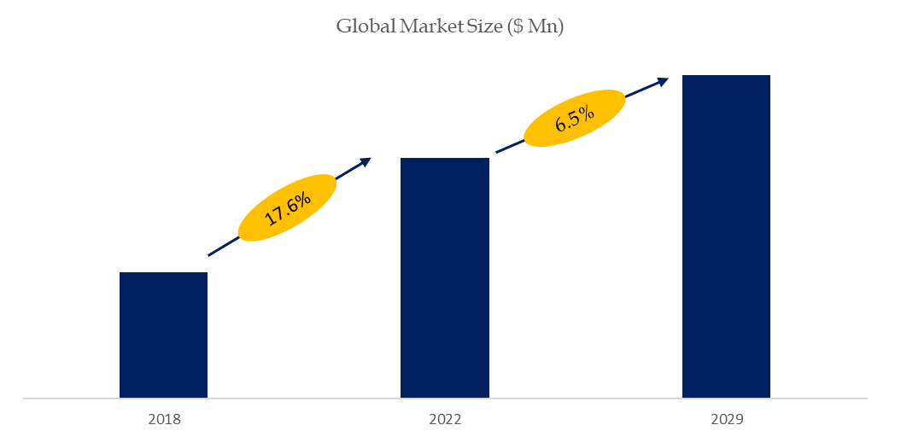
如上图表/数据，摘自QYResearch最新报告“全球工业用乙氧基硅烷市场研究报告2023-2029.
主要驱动因素:
1. 下游产业持续增长
2. 亚太地区经济快速复苏
3. 各国政府财政政策宽松，企业利率、税率较低

主要阻碍因素:
1. 通货膨胀与外部环境变化
2. 原材料和能源价格波动
3. 市场竞争加剧

行业发展机遇:
1. 建筑材料和涂料工业：四烷氧基硅烷可用作建筑材料中的硅橡胶、密封剂、涂料和涂层的原料。这些材料具有耐候性、耐高温和化学稳定性等特性，因此在建筑行业有着广泛的应用前景。
2. 电子行业：在电子领域，四烷氧基硅烷可用于制备微电子设备和晶体管中的绝缘层、绝缘材料和介质。随着电子行业的不断发展，对高性能绝缘材料的需求增加，可能为该化合物提供更多机遇。

全球工业用乙氧基硅烷市场前十强生产商排名及市场占有率（持续更新）
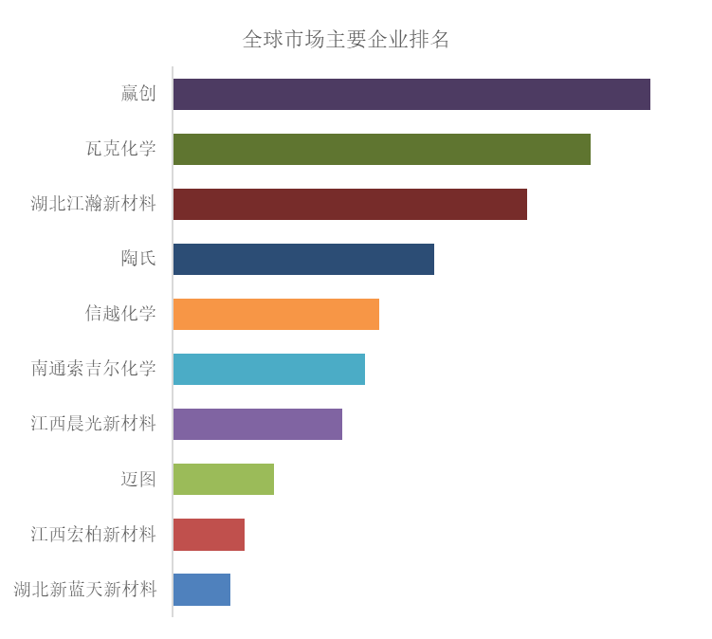
如上图表/数据，摘自QYResearch最新报告“全球工业用乙氧基硅烷市场研究报告2023-2029.
全球范围内四烷氧基硅烷生产商主要包括赢创、瓦克化学、湖北江瀚新材料、陶氏、信越化学、南通索吉尔化学、江西晨光新材料、迈图、江西宏柏新材料、湖北新蓝天新材料等。2022年，全球前五大厂商占有大约48.6%的市场份额。

工业用乙氧基硅烷，全球市场规模，按产品类型细分，工业级处于主导地位
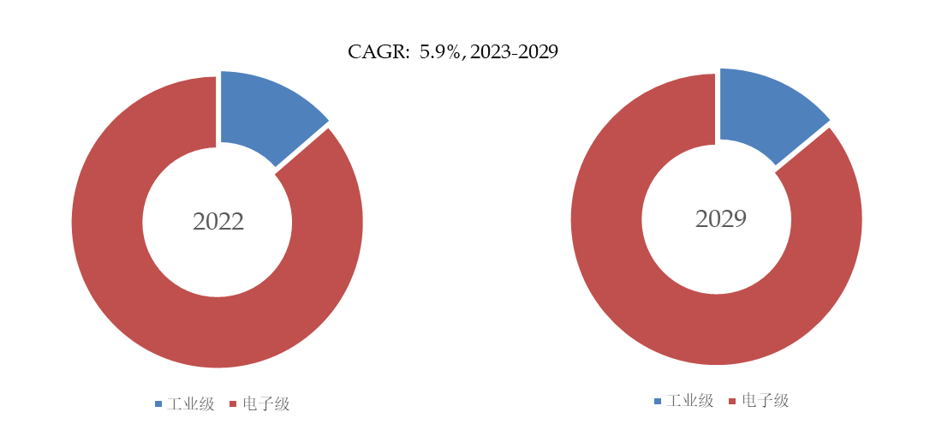

如上图表/数据，摘自QYResearch最新报告“全球工业用乙氧基硅烷市场研究报告2023-2029.
就产品类型而言，目前工业级是最主要的细分产品，占据大约89.1%的份额。

工业用乙氧基硅烷，全球市场规模，按应用细分，涂料及橡胶是最大的下游市场，占有63.8%份额。
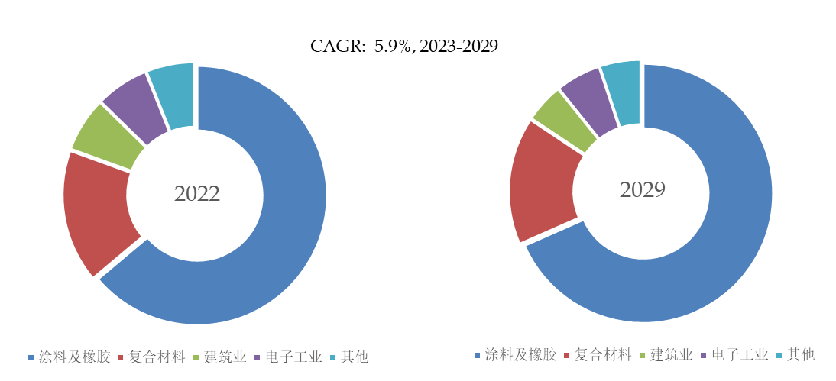
如上图表/数据，摘自QYResearch最新报告“全球工业用乙氧基硅烷市场研究报告2023-2029.
就产品类型而言，目前涂料及橡胶是最主要的需求来源，占据大约63.8%的份额。

